ФЕДЕРАЛЬНОЕ АГЕНТСТВО ПО ОБРАЗОВАНИЮ
Государственное образовательное учреждение высшего профессионального образования
«Нижегородский государственный университет им. Н.И. Лобачевского»
А.В.Усков , C.Г.Хворенков
Работа с системе 1С:Предприятие 8.0
«Зарплата и Управление Персоналом»
Учебно-методическое пособие
Рекомендовано методической комиссией финансового факультета для студентов высших учебных заведений, обучающихся по направлению подготовки 060400 «Финансы»

Нижний Новгород 2008

УДК 004.912(075)
ББК 973.2я7
У-12

Усков А.В., Хворенков С.Г. Работа с системе 1С:Предприятие 8.0 «Зарплата и Управление Персоналом». Учебно-методическое пособие. - Нижний Новгород: Издательство Нижегородского университета, 2008. – 33 с.
Рецензент: Гришагин В.А., к.ф.-м.н., зав.каф. логистики фак-та управления и предпринимательства ННГУ
Пособие предназначено для проведения практических занятий и для самостоятельного изучения системы 1С:Предприятие 8.0 «Зарплата и Управление Персоналом». Рассмотрены основные возможности и функции программного средства, приводятся многочисленные упражнения по практическому их освоению.
Пособие рекомендуется для студентов всех специальностей и форм обучения финансового факультета ННГУ им. Н.И.Лобачевского.
УДК 004.912(075)
ББК 973.2я7
© Нижегородский государственный университет им. Н.И. Лобачевского, 2008.

Содержание

Введение 5
1. Создание организации. Настройка графиков 6
1.1 Регистрация организации 6
1.2 Создание структуры организации 7
1.3 Должности организаций 8
1.4 Ввод тарифных разрядов и их размеров 8
1.5 Настройка графиков работы 9
1.6 Производственный календарь 10
2.ОФОРМЛЕНИЕ ТРУДОВЫХ ОТНОШЕНИЙ 12
2.1 Физические лица 12
2.2 Оформление трудового договора 13
2.3 Прием на работу 13
3. Начисление заработной платы и удержание с нее 15
3.1 Окладная форма оплаты труда 15
3.1.1 Невыходы в организации 15
3.1.2 График работы 15
3.1.3 Начисление заработной платы 16
3.2 Расчет индивидуальных нарядов 16
3.2.1 Технологические операции 16
3.2.2 Сдельный наряд на выполненные работы 17
3.2.3 Начисление заработной платы 18
3.3 Расчет бригадных нарядов 19
3.4 ЕСН и ПФР (отчисления на социальные нужды) 19
3.4.1 Сведения о ставках ЕСН и ПФР 19
3.4.2 Формирование налоговой базы по ЕСН 19
4. БУХГАЛТЕРСКИЙ И НАЛОГОВЫЙ УЧЕТ 22
4.1 Планы счетов 22
4.2 Способы отражения расчетов в учете 23
4.3 Назначение способа отражения начислений и удержаний в учете 24
4.4 Формирование проводок 26
5. ОТЧЕТНЫЕ ФОРМЫ 27
5.1 Табель рабочего времени 27
5.2 Расчетные ведомости и расчетные листы 27
5.3 Ведение налоговых карточек 28
6. Взаимодействие «Зарплаты» и «Бухгалтерии» 30

Введение

Когда впервые открываешь Зарплату 8 охватывает оторопь от огромного количества возможностей и вариантов.

Цель пособия – помочь разобраться в основных вариантах программы, снять первичный ужас и перейти ко вторичному.

1. Создание организации. Настройка графиков

1.1 Регистрация организации

Траектория: Предприятие $→$Организации (рис.1)

Для добавления позиции не забывайте использовать кнопку Действия

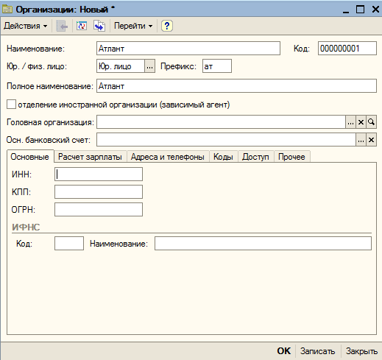
Рис.1

Поле префикс заполняется, если планируется вести учет для нескольких организаций в одной программе. Это необходимо для обеспечения независимой нумерации каждой организации .
На закладке Расчет зарплаты оставим шкалу ставок ЕСН и ПФР для не сельскохозяйственных производителей.
На закладке Коды проставляются коды характеризующие предприятие во внешнем мире (рис.2)
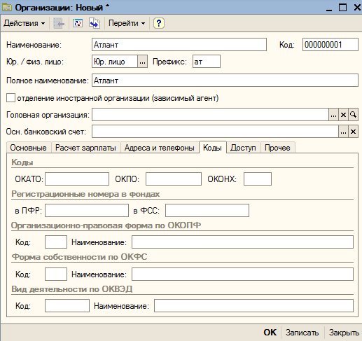
Рис.2

1.2 Создание структуры организации

Траектория: Предприятие $→$Подразделения организации (рис.3)

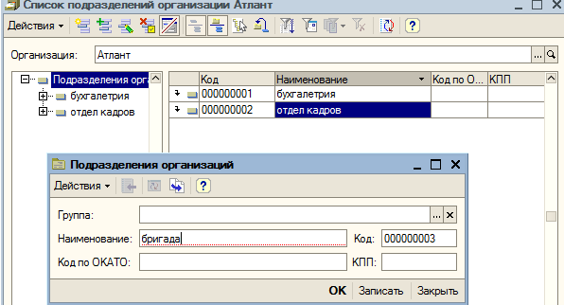
Рис.3
В примере структура линейная, то есть подразделения независимы друг от друга. Возможна древовидная структура. Например, можно вложить в бухгалтерию внутренние подразделения.

1.3 Должности организаций

Траектория: Предприятие $→$Должности организации (рис.4)

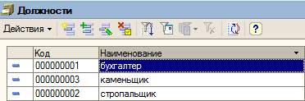
Рис.4

1.4 Ввод тарифных разрядов и их размеров

Если оплата труда производится в соответствии с разрядом, заполняется справочник Тарифные разряды
Траектория: Операции $→$ Справочник $→$Тарифные разряды (рис.5)

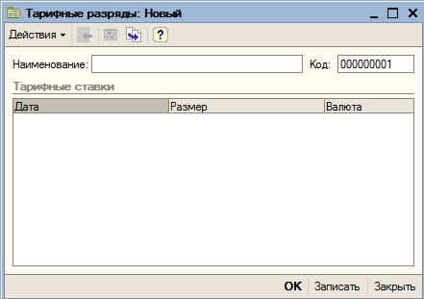
Рис.5

1.5 Настройка графиков работы

Траектория: Предприятие $→$ Графики работы (рис.6)

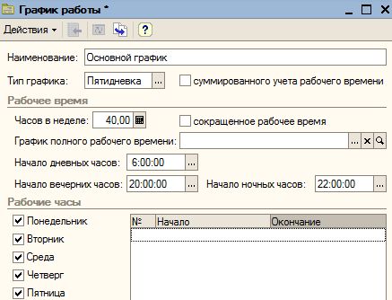
Рис.6
В поле рабочие часы необходимо внести данные о распорядке работы в пределах рабочего дня. Для этого поставить курсор в таблицу (начало-окончание), правой кнопкой мыши открыть подменю и пунктом Добавить строки определяющие распорядок (рис.7).
.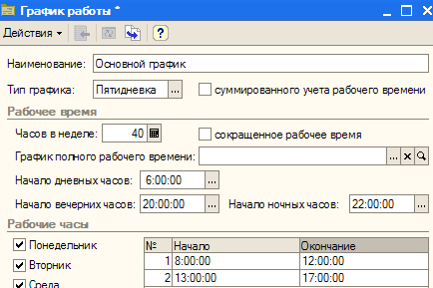
Рис.7

1.6 Производственный календарь

Траектория: Предприятие $→$ Производственный календарь (рис.8)

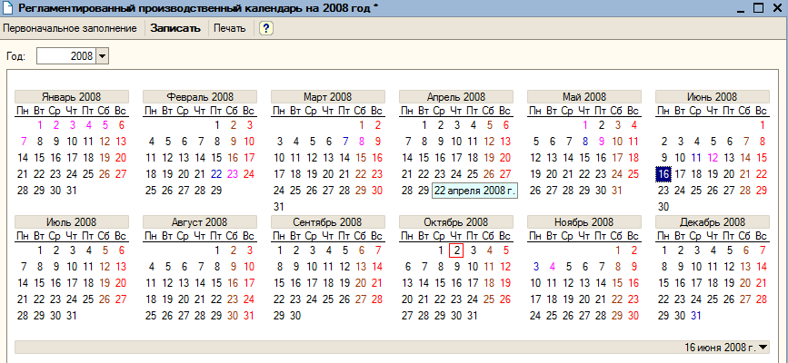
Рис.8
При первоначальном заполнении рабочие дни не заполняются цветом, субботы помечаются коричневым цветом, воскресенье – красным, предпраздничные дни фиолетовым.
Для того чтобы отметить предпраздничный день, работа в который сокращается на один час, необходимо выделить число курсором, дважды щелкнуть мышью и выбрать вид дня предпраздничный (рис.9)

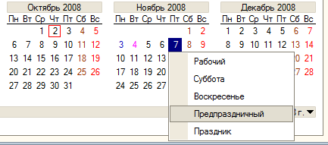
Рис.9
Если праздничный день приходится на субботу или воскресенье, то день отдыха переносится на следующий за этими днями первый рабочий день. Для того чтобы зарегистрировать перенос, необходимо выделить этот рабочий день курсором, дважды щелкнуть мышью и выбрать вид дня Суббота или Воскресенье в зависимости от того какой день переносится. В результате этот день будет помечен коричневым или красным цветом.
Затем Записать и календарь готов к работе. По кнопке Печать распечатать его (рис.10)

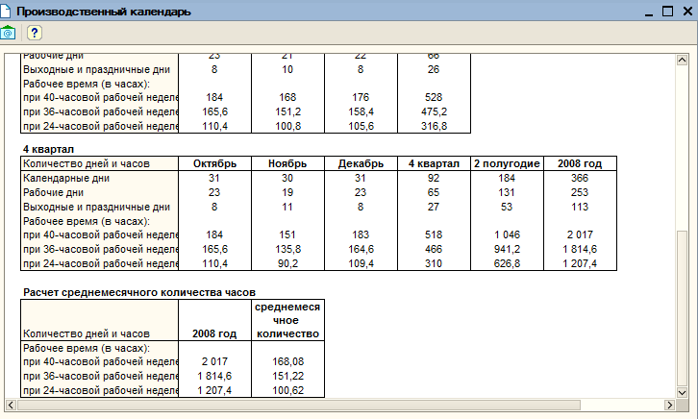
Рис.10

2.ОФОРМЛЕНИЕ ТРУДОВЫХ ОТНОШЕНИЙ

2.1 Физические лица

Траектория: Операции $→$Справочники $→$Физические лица (рис.11)

Введем 4 человека, для того чтобы в дальнейшем проверить расчеты по окладу, индивидуальному наряду и бригадному наряду.

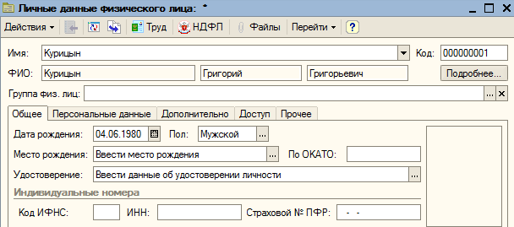
Рис.11
Ввод данных по НДФЛ (кнопка НДФЛ) (рис.12)

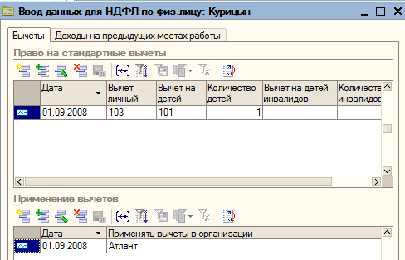
Рис.12
Вкладка Доходы на предыдущих местах работы(рис.13)

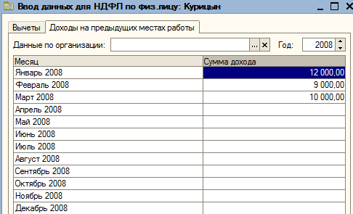
Рис.13

2.2 Оформление трудового договора

Траектория: Кадровый учет организации $→$ Кадровый учет $→$ Трудовой договор (рис.14)

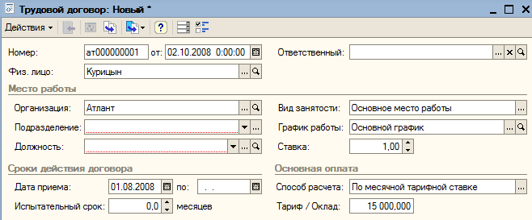
Рис.14

2.3 Прием на работу

Траектория: Кадровый учет организации $→$ Кадровый учет $→$ Прием на работу в организацию (рис.15)
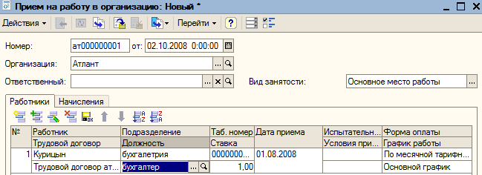
Рис.15
Если на работника введен Трудовой договор, то его нужно указать и тогда автоматически заполняется часть реквизитов. На закладке Начисления для Курицына автоматом поставлена информация из трудового договора (рис.16)

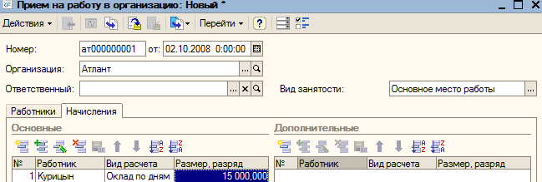
Рис.16
Введем Дятлова без трудового договора. Аналогично введем Дроздова. Пчелкина введем как индивидуальщика в бухгалтерию (рис.17)

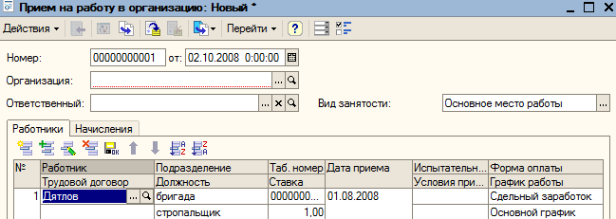
Рис.17
3. Начисление заработной платы и удержание с нее

3.1 Окладная форма оплаты труда

3.1.1 Невыходы в организации

Траектория: Расчет зарплаты в организации $→$ Расчет зарплаты $→$ Неявки $→$ Невыходы в организации (рис.18)
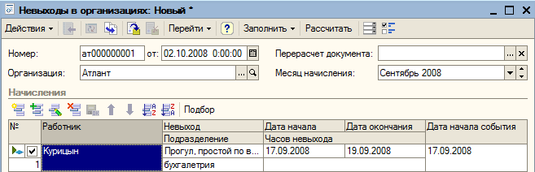
Рис.18

3.1.2 График работы

Предварительно, необходимо открыть график работы и в нижней его части по кнопке Заполнить для месяца расчета указать для каждой даты месяца количество часов (рис.19)

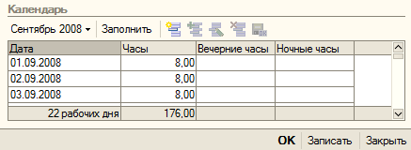
Рис.19

3.1.3 Начисление заработной платы

Траектория: Расчет зарплаты в организации $→$ Расчет зарплаты $→$ Начисление зарплаты работникам (рис.20)
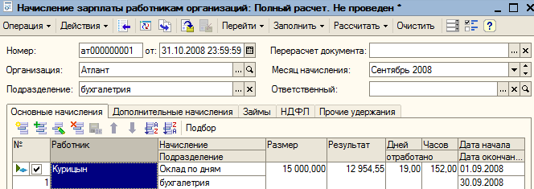
Рис.20
Расчет происходит по кнопке Рассчитать

3.2 Расчет индивидуальных нарядов

3.2.1 Технологические операции

Траектория: Расчет зарплаты в организации $→$ Расчет зарплаты $→$ Первичные документы $→$ Технологические операции (рис.21)

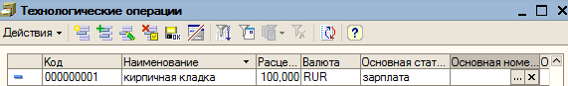
Рис.21
Для правильного отображения в БУ и НУ результатов зарплаты надо заполнить Справочник Статьи затрат (рис.22)

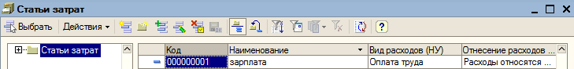
Рис.22

3.2.2 Сдельный наряд на выполненные работы

Траектория: Расчет зарплаты в организации $→$ Расчет зарплаты $→$ Первичные документы $→$ Сдельный наряд на выполнение работы (рис.23)
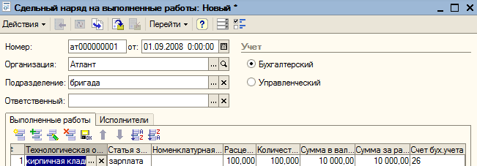
Рис.23
Вкладка Исполнители (рис.24)
Расчет начислений происходит по соответствующей кнопке

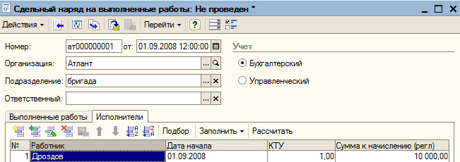
Рис.24

3.2.3 Начисление заработной платы

Траектория: Расчет зарплаты в организации $→$ Расчет зарплаты $→$ Начисление зарплаты работникам организации (рис.25)
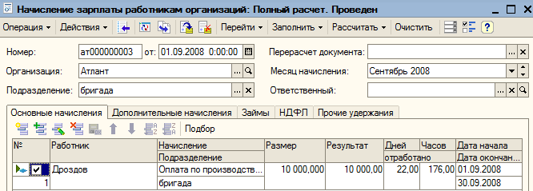
Рис.25
Расчет НДФЛ

Траектория: НДФЛ $→$ Рассчитать $→$ Рассчитать НДФЛ (рис.26, 27)
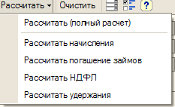
Рис.26
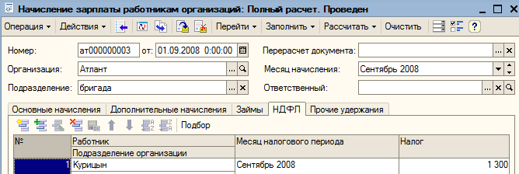
Рис.27

3.3 Расчет бригадных нарядов

По существу бригадный наряд не отличается от индивидуального. Инд. наряд это бригада из одного человека с КТУ = 1 (Выполнить самостоятельно для 2 работников, определить другую технологическую операцию).

3.4 ЕСН и ПФР (отчисления на социальные нужды)

3.4.1 Сведения о ставках ЕСН и ПФР

Налоговые ставки по ЕСН хранятся в регистре Сведения о ставках ЕСН и ПФР

Траектория: Расчет зарплаты в организации $→$ Налоги $→$ Сведения о ставках ЕСН и ПФР (рис.28)
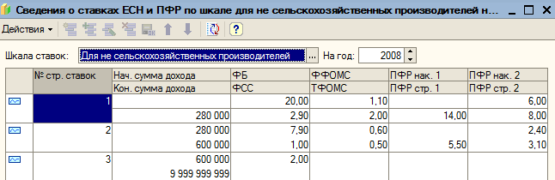
Рис.28

3.4.2 Формирование налоговой базы по ЕСН

Все выплаты в пользу работника начисляются с использованием видов расчетов, описания которых находятся в Основных начислениях организаций (Траектория: Расчет зарплаты в организации $→$ Настройка расчета зарплаты $→$ Основные начисления организации). Для каждого начисления, например, Оклад по дням определяется его роль в налогообложении (рис.29)
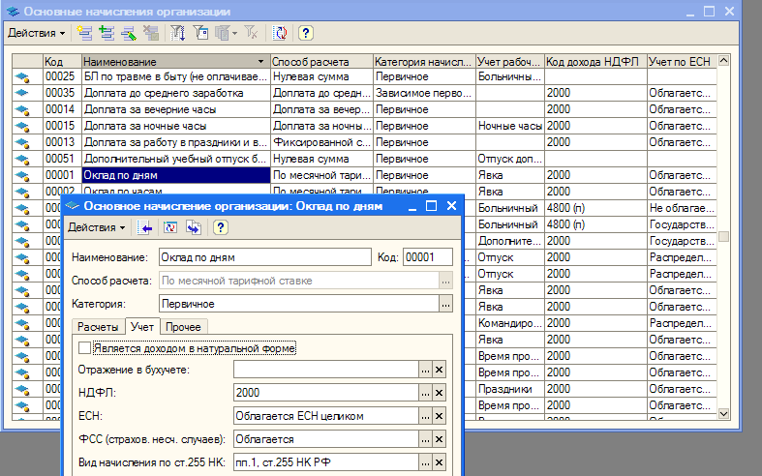
Рис.29

Данные для расчета ЕСН формируются при проведении документа Расчет ЕСН (рис.30)

По кнопке Заполнить и рассчитать программно рассчитываются и заполняются все налоги.
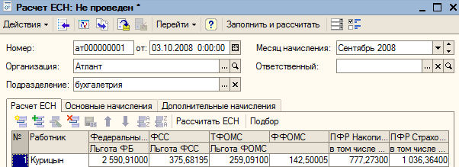
Рис.30

На вкладке Основные начисления можно посмотреть начисления всех работников кроме сдельщиков.

Для сдельщиков начисления ЕСН и ПФР можно посмотреть открыв документ (рис.31,32)
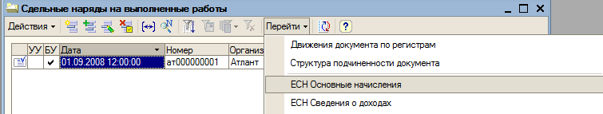
Рис.31
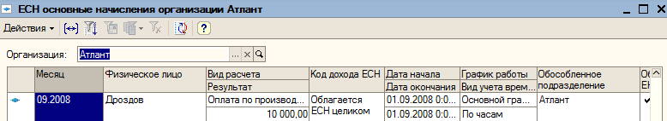
Рис.32

4. БУХГАЛТЕРСКИЙ И НАЛОГОВЫЙ УЧЕТ

4.1 Планы счетов

По результатам проведенных расчетов можно сформировать проводки для их отражения на счетах БУ и НУ для их последующей передачи в 1С:Бухгалтерия 8. Для этого сначала надо выполнить настройки. В комплекте поставки Зарплаты есть два плана счетов БУ и НУ.

Траектория: Расчет зарплаты в организации $→$ Учет зарплаты $→$ Общая система налогообложения $→$ План счетов бухгалтерского учета (План счетов учета налога на прибыль)

План счетов БУ (рис.33)
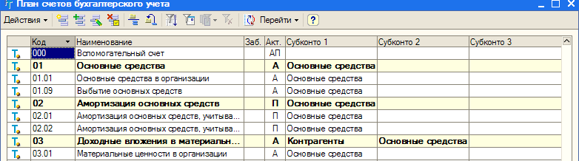
Рис.33
План счетов НУ (рис.34)
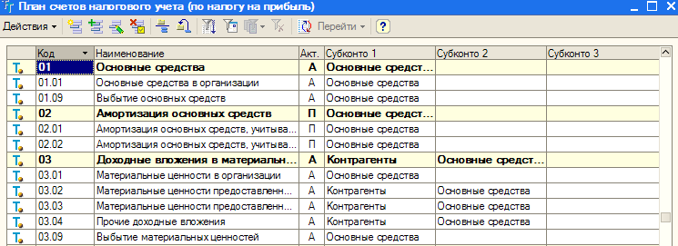
Рис.34

Эти планы счетов идентичны плану счетов программы 1С:Бухгалтерия 8. Для ведения аналитики к счетам прикреплены субконто, которые также идентичны Бухгалтерии 8 и по вышеуказанной траектории их можно увидеть. Для каждого вида субконто в колонке Тип значения указана ссылка на справочник, в котором хранятся конкретные значения субконто (рис.35)
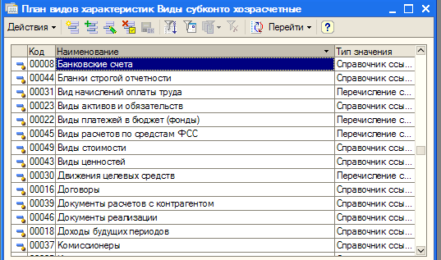
Рис.35

Если предполагается выгружать данные расчетов зарплаты в бухгалтерию, то необходимо обеспечить синхронизацию объектов тех справочников , которые используются в обеих программах.

4.2 Способы отражения расчетов в учете

Под этим понимается описание того какими проводками то или иное начисление и удержание отражается в БУ и НУ .

Траектория: Расчет зарплаты в организации $→$ Учет зарплаты $→$ Способы отражения зарплаты в учете (рис.36)
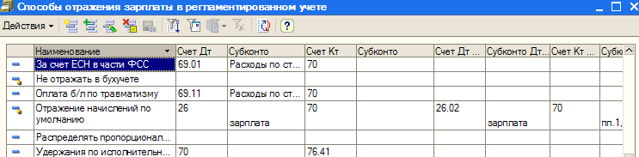
Рис.36

Два элемента – это предопределенные корреспонденции:

- Не отражать в бухучете (это означает, что если назначить его какому–то виду расчета, то по этим суммам проводки не формируются);

- Отражение по умолчанию основная проводка, на рисунке 26 – 70. Если шаблонов не хватает , то их можно ввести в справочник.

4.3 Назначение способа отражения начислений и удержаний в учете

После создания шаблонов их прикрепляют конкретным начислениям конкретных работников. Для выполнения этой процедуры предназначены два документа: Учет основного заработка работников организаций в регламентированном учете и Ввод сведений о реглам. Учете плановых начислений работников организаций(плановые начисления все остальные кроме основных).
Для того чтобы при приеме на работу работнику сразу назначить проводку для отражения основного заработка необходимо зайти по траектории: Кадровый учет организации $→$ Кадровый учет $→$ Прием на работу в организацию (рис.37)

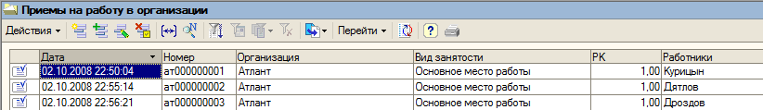
Рис.37
выделить строку для работника и по кнопке Действия выполнить пункт На основании $→$ Учет основного заработка ... (рис.38)

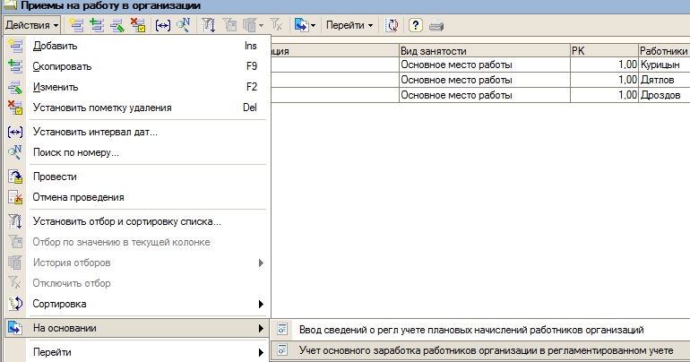
Рис.38
в открывшемся документе Учет основного заработка ... заполнить графу Бух. учет из списка шаблонов (рис.39)

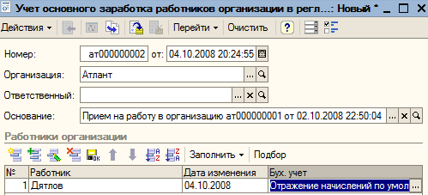
Рис.39
Форму этого документа можно заполнить и вручную , открыв ее по траектории: Расчет зарплаты организации $→$ Учет зарплаты $→$ Учет зарплаты работников

4.4 Формирование проводок

Траектория: Расчет зарплаты организации $→$ Учет зарплаты $→$ Отражение зарплаты в регл. учете

По кнопке Заполнить формируются проводки (рис.40)

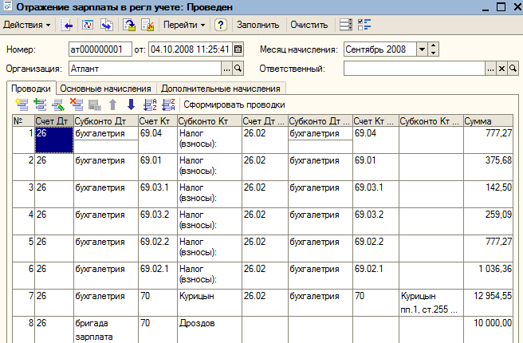
Рис.40
На вкладке Основные начисления можно видеть проводку по умолчанию, собственно, начисление (рис.41)
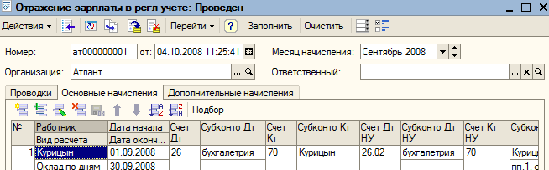
Рис.41
5. ОТЧЕТНЫЕ ФОРМЫ

5.1 Табель рабочего времени

Траектория: Расчет зарплаты организации $→$ Отчеты $→$ Табель учета рабочего времени (рис.48)

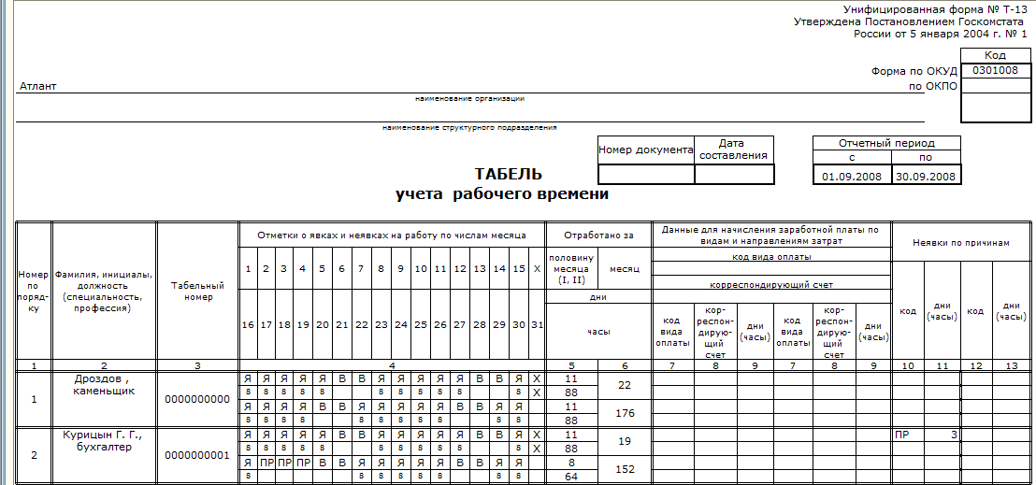
Рис.48

5.2 Расчетные ведомости и расчетные листы

Траектория: Расчет зарплаты организации $→$ Отчеты $→$ Расчетные ведомости (Расчетные листки) (рис.49,50)

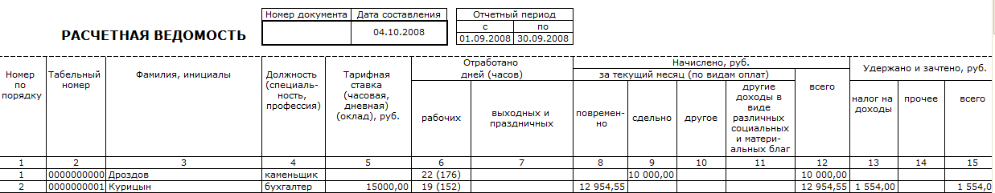
Рис.49
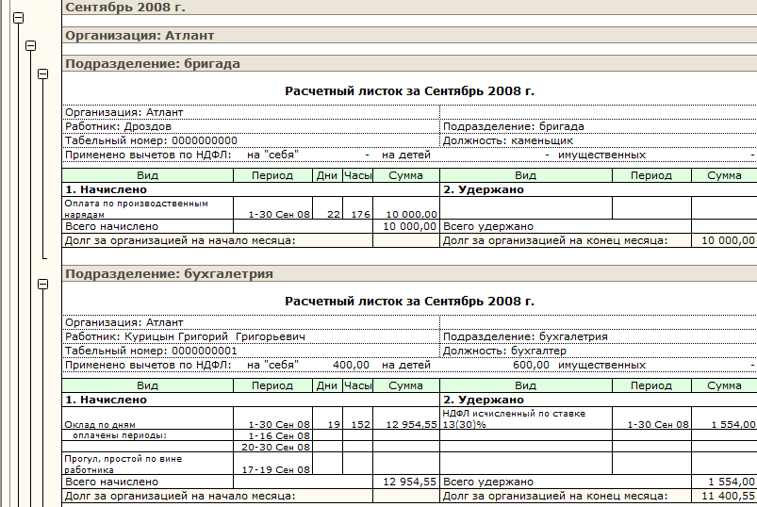
Рис.50

5.3 Ведение налоговых карточек

Траектория: Расчет зарплаты организации $→$ Налоги $→$ Налоговая карточка 1-НДФЛ (Индивидуальная карточка ЕСН получаем) (рис.51,52)

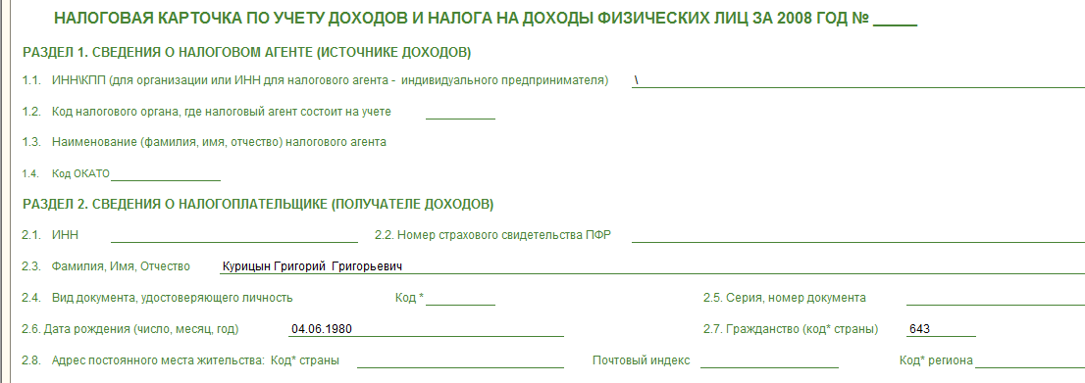
Рис.51
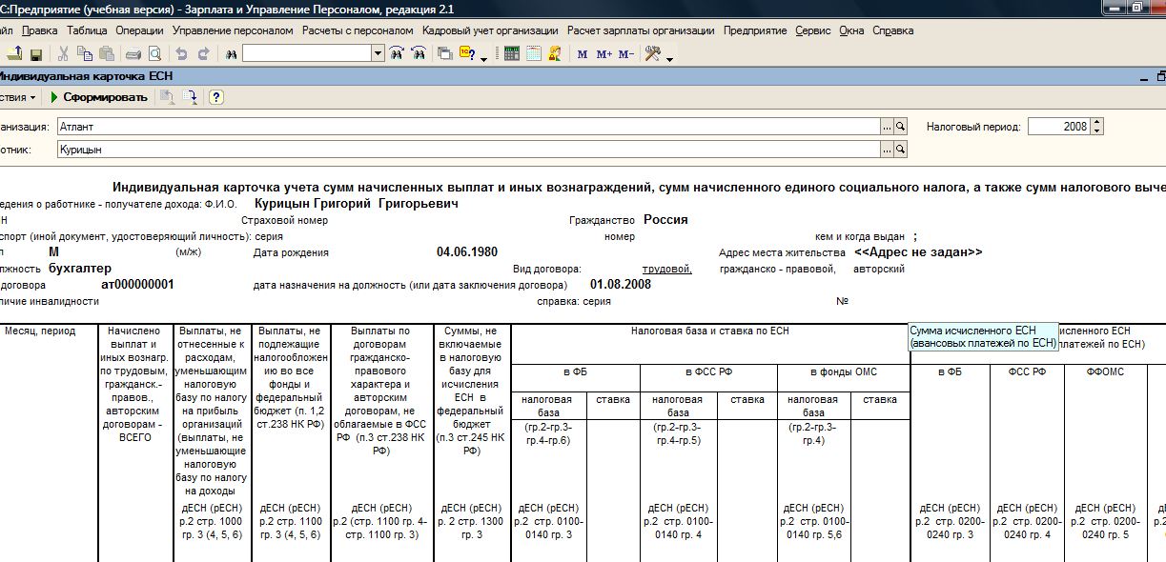
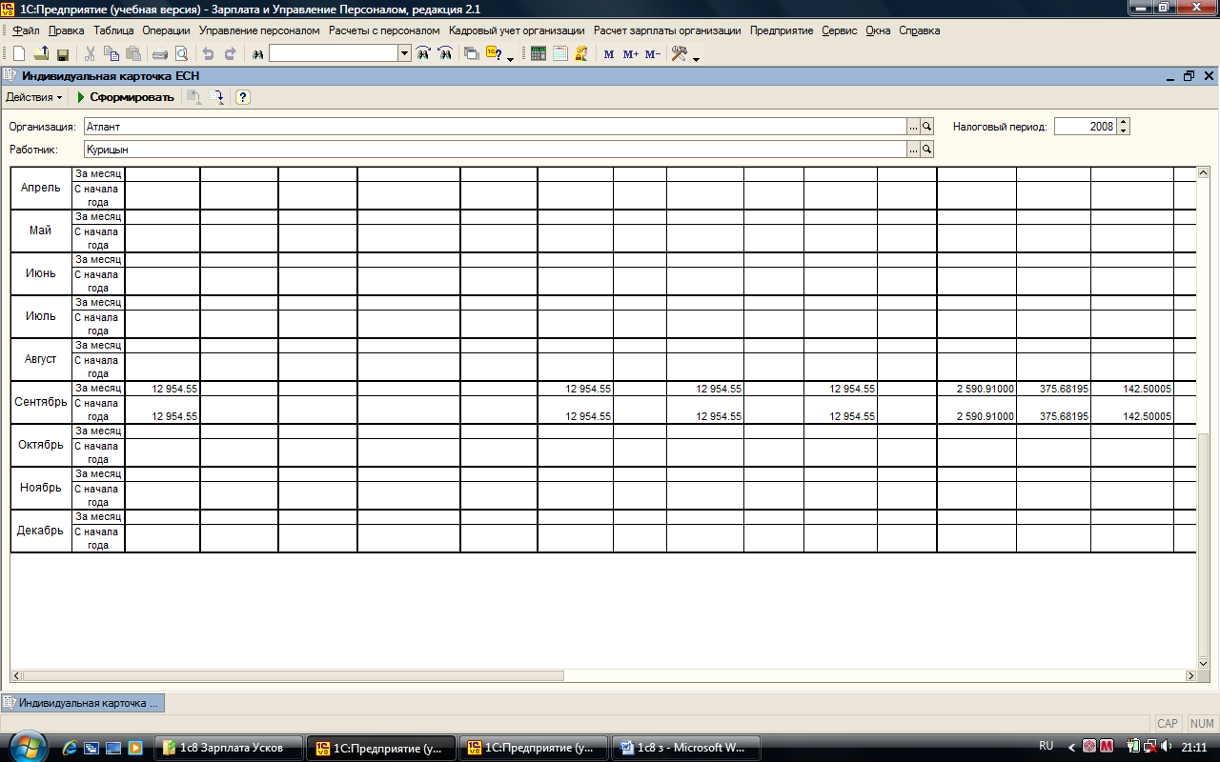
Рис.52

6. Взаимодействие «Зарплаты» и «Бухгалтерии»
Траектория: Расчет зарплаты организации $→$ Учет зарплаты $→$ Выгрузка данных в 1С: Бухгалтерию 8.0 (рис.42)

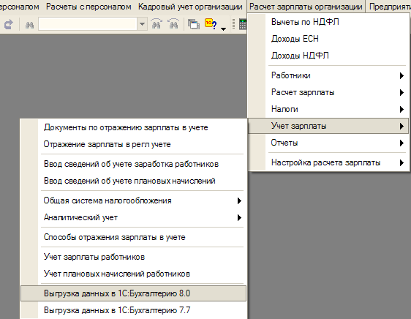
Рис.42
указать организацию и имя файла (произвольное и в любой папке), например Выгрузка.xml (рис.43). Скопировать строку D:\1c\Выгрузка.xml

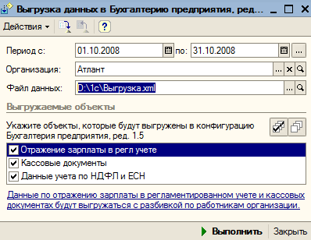
Рис.43
Затем открыть 1С:Бухгалтерию 8.0 Выполнить пункт Универсальный обмен данными в формате XML (уместно напомнить , что для реализации обмена на компьютере должна быть установлена компонента XML).

Траектория: Сервис $→$ Обмен данными $→$ Универсальный обмен данными в формате XML

На вкладке Загрузка данных скопировать строку с указанием имя файла загрузки (в примере D:\1c\Выгрузка.xml) и нажать Загузить данные (рис.44)

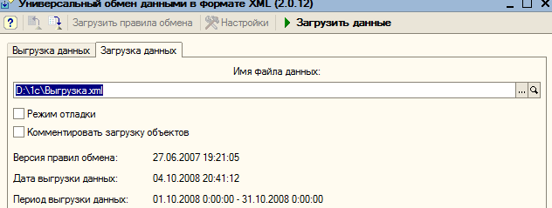
Рис.44
посмотреть появившиеся проводки из Зарплаты
Траектория: Проводки $→$ Журнал проводок (бухгалтерский учет) (рис.45)

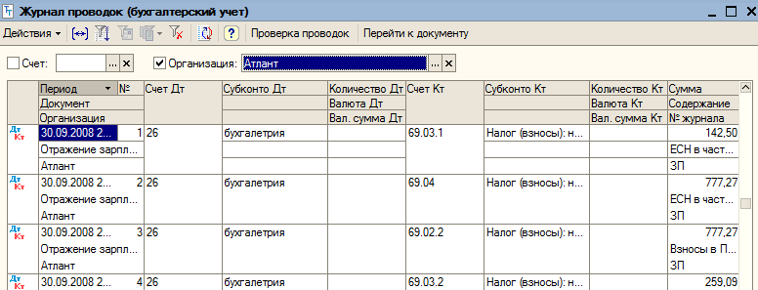
Рис.45
Если возникает необходимость для целей синхронизации значений справочников можно из бухгалтерии 8 выгрузить нужные справочники

Траектория: Сервис $→$ Обмен данными $→$ Выгрузка данных в конфигурацию «Зарплата и управление персоналом»

указать организацию и имя файла, например Синхронизация.xml (рис.46). Скопировать строку D:\1c\Синхронизация.xml

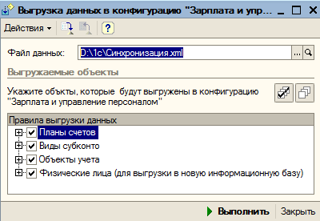
Рис.46
Войти в Зарплату. Выпонить Сервис $→$ Обмен данными

На вкладке Загрузка данных скопировать строку с указанием имя файла загрузки (в примере D:\1c\Синхронизация.xml) и нажать Загузить данные (рис.47)

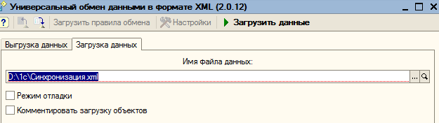
Рис.47
Литература

1. Харитонов С.А. 1С: ЗАРПЛАТА и УПРАВЛЕНИЕ ПЕРСОНАЛОМ 8. Питер 2007

